**АВТОМАТИЧЕСКАЯ КЛАССИФИКАЦИЯ И СЕГМЕНТАЦИЯ ОПУХОЛЕЙ ГОЛОВНОГО МОЗГА НА СНИМКАХ МРТ**

*Закиев Я.Т1.*, *Карев* *С.В.2, Спицын* *В.Г.3,4*

*1НИ ТГУ, ИПМКН, гр. 932228, студент, ya@stud.tsu.ru*

*2НИ ТГУ, ИПМКН, ассистент каф. ТОИ*

*3НИ ТГУ, ИПМКН, д.т.н., профессор каф. ТОИ*

*4НИ ТПУ, ИШИТР, д.т.н., профессор ОИТ*

**Аннотация**

Для решения задачи классификации снимков мрт по наличию опухолей головного мозга в сочетании с классическими классификаторами применяется предварительная сегментация FCM. Затем происходит извлечение признаков матрицей GLCM, характеристики которой подаются на классификаторы: SVM, K-NN, LR, NB, DT, RF. Отдельно от них производится классификация и сегментация при помощи CNN. Перед классификацией производится аугментация набора данных, для сегментации к маскам применяется центрирование и нормализация данных.

**Ключевые слова:** изображения МРТ, классификация, сегментация, сверточные нейронные сети.

**Введение**

По данным межконтинентального ракового регистра, объединяющего данные из 86 раковых регистров 5 континентов, заболеваемость первичными опухолями головного мозга (включая менингиомы) составляет 6-19 случаев на 100 тысяч мужского и 4-18 случаев на 100 тысяч женского населения. Данная мировая статистика собирается Международным агентством по изучению рака (International Agency for research on cancer) при участии Всемирной Организации Здравоохранения.Источник: Информационный портал об опухолях мозга. С целью диагностики в наше время производится ручная сегментация МРТ изображений.

Согласно статье [1] основные проблемы ручной сегментации МРТ изображений опухолей головного мозга на сегодняшний день в том, что она:

1. Требует больших затрат времени радиологов высокой квалификации.
2. Даже внутри одного единственного исследовательского центра нет единого стандарта границ сегментации опухоли, что говорит о субъективизации, также есть определенный процент ошибок. В целом этот пункт можно охарактеризовать, как человеческий фактор, который играет роль в диагностике опухолей головного мозга

Также отмечается что постепенно методы машинного и глубинного обучения могут стать стандартом для этих целей.

В соответствии с этим целью данной работы стало создание и сравнение моделей машинного и глубинного обучения, способных предсказывать наличие опухоли на медицинских изображениях и производить их сегментацию, с получением модели на современном уровне показателей.

**Основная часть**

В первом эксперименте будет произведена предварительная сегментация изображения для попытки убрать линию черепа и здоровые мягкие ткани, как не несущие ползной информации и затрудняющие работу алгоритма. Далее просходит извлечение признаков с использованием матрицы GLCM (Матрица смежности или матрица совместной встречаемости уровней яркости) и вычисление по ней статистических характеристик, которые подаются на вход ряду классических классификаторов. Во втором эксперименте сегментация будет самостоятельной задачей помимо классификации. К набору данных перед передачей нейросетевому классификатору Resnet50 с использованием Transfer learning применяется аугментация. Перед сегментацией нейросетью ResUnet с архитектурой coder – decoder к маскам опухолей была применена нормализация и центрирование.

Метод кластеризации данных Fuzzy C-Means (FCM). В нем один элемент данных может принадлежить двум или более кластерам.

Метод FCM разработанный Данном в 1973 году [2] и улучшенный Бездеком в 1981 году [3], часто используется в сегментации изображений. Использование алгоритма FCM на основе интенсивности, где FCM разделяет изображение на заранее заданное количество кластеров (K), FCM дает нечеткую принадлежность (U), чтобы описать степень сходства одного пикселя с каждым кластером [4]. Это обобщение K-Means, которое позволяет точкам данных принадлежать не только одному кластеру, но и иметь степень принадлежности к нескольким кластерам в виде числа от 0 до 1.

Алгоритм FCM

1. **Инициализация**: Значения центроидов кластеров и степени принадлежности (𝑤𝑖𝑗) инициализируются случайным образом, с условием, что сумма степеней принадлежности для каждой точки равна 1.
2. **Повторение шагов до сходимости**: Вычисляются новые центры кластеров (𝑐𝑗) и обновляются степени принадлежности (𝑤𝑖𝑗) до тех пор, пока алгоритм не сойдется или не будет достигнуто максимальное количество итераций.
3. **Результат**: По завершении алгоритма каждая точка данных имеет степени принадлежности к каждому из k кластеров.

Матрица GLCM предоставляет информацию о том, какие пары пикселей с какими уровнями яркости и в заданном направлении сдвига встречаются в изображении. Эти данные могут использоваться для вычисления упомянутых различных статистических характеристик текстуры изображения. Многие исследователи составляют различные комбинации из выделенных признаков в паттерны, принимающие различные значения на частях снимка с опухолью и без неё [8, 9]. Части, имеющие опухоль (или не имеющие ее) при этом могут сильно отличаться друг от друга по структуре ткани (белое или серое вещество, костная ткань и др.). Строки и столбцы представляют уровни яркости в изображении. К примеру, в данном случае, у нас есть только два уровня яркости: 1 и 2.

Значения в ячейках матрицы указывают на количество раз, когда пиксели с заданными уровнями яркости встречаются друг с другом с заданным сдвигом (горизонтальным) и углом (0 градусов)

Далее для всех пар пикселей вычислено по шесть характеристик:

1. **Контраст (Contrast):** Контраст измеряет локальные изменения в матрице серого уровня соседства, вычисляется как сумма квадратов разницы между интенсивностями соседних пикселей.
2. **Непохожесть (Dissimilarity):** Непохожесть измеряет различия между интенсивностями соседних пикселей. Это просто среднее арифметическое расстояний между интенсивностями.
3. **Гомогенность (Homogeneity):** Гомогенность измеряет близость распределения элементов в GLCM к его диагонали.
4. **Энергия (Energy):** Энергия (или также называется униформностью) - это сумма квадратов элементов GLCM.
5. **Корреляция (Correlation):** Корреляция измеряет степень линейной зависимости между интенсивностями пикселей в изображении.
6. **Угловые моменты второго порядка (ASM):** ASM представляет собой сумму квадратов элементов GLCM и измеряет уровень детализации текстуры.

Поученные признаки классифицируются с помощью таких классических моделей машинного обучения как : SVM, K-NN, LR, NB, DT, RF.

**Сверточная нейронная сетьResnet – 50**. Архитектура ResNet-50 (Residual Network с 50 слоями) (рис. 1) представляет собой глубокую нейронную сеть, которая была представлена в статье [11] Эта архитектура разработана для решения проблемы затухающего градиента при обучении глубоких нейронных сетей. Принцип работы ResNet-50 основан на использовании блоков, называемых "residual blocks" (блоки с остаточным соединением). Они позволяют эффективно обучать очень глубокие сети, предотвращая проблемы с затухающими градиентами. Для классификации опухолей мозга в работе [5] применяется совместно с технологией Transfer Learning.

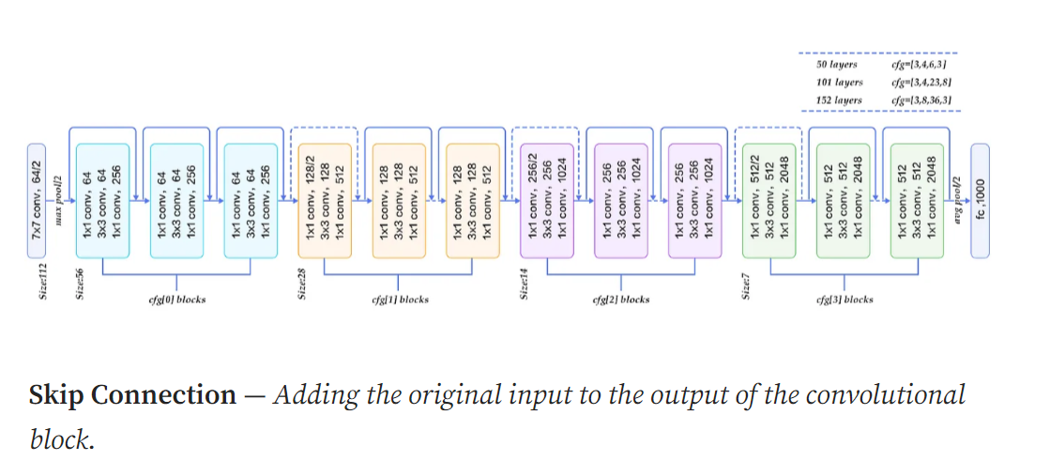

*Рис. 1. Архитектура Resnet - 50*

ResUnet.В архитектуре используется стандартный кодер-декодер, идея которого заключается в плавном уменьшении размера изображения (кодирование) и затем его пошаговом увеличении (декодирование). Скип-коннекции позволяют передавать более низкоуровневые признаки напрямую в декодер, улучшая передачу информации между разными уровнями сети и помогая сохранять детали при восстановлении изображения.

Первые блоки - входная часть кодера (encoder), включает в себя сверточные слои (Conv2D), функции активации (ReLU), нормализацию пакета (BatchNormalization) и слой пулинга (MaxPool2D). Имеется два этих блока, которые постепенно уменьшают размерность данных (по высоте и ширине изображения) и увеличивают количество каналов признаков. Эти блоки обычно используется для захвата более низкоуровневых признаков в изображении, таких как грани, цвета и текстуры.

Далее, следует серия блоков resblock, которые представляют собой блоки остаточной свертки (Residual Blocks), добавленные для улучшения процесса обучения и избежания проблемы затухающих градиентов. Эти блоки обычно служат для извлечения более высокоуровневых и абстрактных признаков в изображении. Разделение первых блоков кодера от последующих блоков resblock позволяет лучше контролировать уровень детализации и сложности признаков, извлекаемых на разных этапах кодирования. Это улучшает обучение и позволяет сети выделять как низкоуровневые, так и высокоуровневые признаки в изображении.

После блоков resblock в ResUNet следует декодер (decoder), который состоит из серии блоков, обратных по отношению к кодеру. Декодер постепенно увеличивает размерность данных и восстанавливает пространственное разрешение изображения.

Для каждого блока декодера используются транспонированные сверточные слои (Conv2DTranspose или Conv2D с upsampling), которые увеличивают размерность данных. Это позволяет восстановить пространственное разрешение изображения. После каждого такого слоя следует слой конкатенации (Concatenate), который объединяет выходные данные с соответствующими данными из сквозных соединений (skip connections), переданных из кодера. Это помогает передавать информацию о низкоуровневых признаках напрямую в декодер, улучшая сохранение деталей восстановленного изображения.

Кроме того, после слоя конкатенации обычно добавляются блоки resblock в декодере, чтобы улучшить процесс обучения и извлечение признаков.

В конце декодера обычно добавляется выходной слой, который преобразует выходные данные в соответствии с требуемым форматом (например, для сегментации изображений это может быть один или несколько сверточных слоев с функцией активации, такой как сигмоида для двоичной сегментации или softmax для многоклассовой сегментации).

Итак, архитектура ResUNet состоит из кодера, включающего в себя блоки свертки и resblock для извлечения признаков, и декодера, включающего в себя блоки транспонированных сверток, конкатенации и дополнительные resblock для восстановления изображения. Эта архитектура позволяет эффективно решать задачи, такие как сегментация изображений, сохраняя при этом детали и контекст (рис. 2). Указанная архитектура применяется в работе для сегментации опухолей мозга в работе [6].

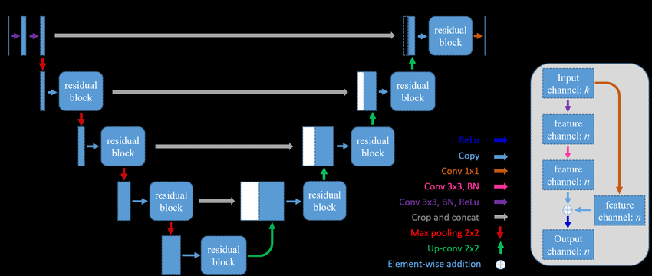

*Рис. 2. Архитектура ResUnet*

**Описание алгоритма**

Предлагаемая система обнаружения опухолей головного мозга с использованием традиционных алгоритмов машинного обучения состоит из следующих этапов:

1. Сегментация с помощью алгоритма Fuzzy C-means.
2. Извлечение признаков GLCM по 4 направлениям соотношений пикселей: 0, 45, 90, 135 градусов и шагом 1.
3. Классификация с помощью традиционных классификаторов Logistic Regression\Support Machine vector\ Naive Bayes\ Decision Tree\ Random Forest\ K- nn

***В первом эксперименте и***зображения конвертируются в уровни серого и масштабируются до размера 256*256 пикселей с использованием библиотеки CV2. Затем изображение подается на вход модели кластеризации FCM, для которого используется библиотека Pyclsustering - в виде матрицы со значениями интенсивности от 0 до 255. На выходе из алгоритма FCM у нас будет также двумерная матрица, но уже с назначенными кластерами, которая покажет, какие пиксели относятся к каждому кластеру. Таким образом, мы выполняем сегментацию с целью убрать линию черепа и мягкие ткани, чтобы избавиться от неинформативных для нашей цели признаков. После с использованием матрицы GLCM при помощи библиотек Pandas и Skymage извлекается по шесть характеристик для каждого взаимоотношения четырех выбранных пар пикселей: Contrast, Dissimilarity, Homogeneity, Eneregy, Correlation, ASM. Двадцать четыре признака на каждое изображение заносятся в Pandas Dataframe, который делится на обучающую и тестовую выборку в соотношении 80% и 20% и далее подаются на вход классификаторов (SVM, LR, DT, RF, NB, K-NN с использованием библиотеки Sckitlearn), которые уже выдают нужные метки в зависимости от того есть или нет опухоль.

***Во втором эксперименте*** набор данных разбивается на обучающий и тестовый в соотношении 85 % и 15 %. Производится аугментация обучающего набора путем дополнения обработанными изображениями с применением фильтра Гаусса с невысоким значением, для сглаживания малозначимых деталей и маловероятного шума и после фильтра повышения резкости, для повышения резкости и усиления границ. Также применяется случайный поворот по горизонтали, горизонтальный и вертикальный сдвиг, а также shearing со значением 20 градусов (случайные искажения по типу наклона или искривления). Затем получившийся набор передается нейросетевому классификатору на основе сверточной нейронной сети, предобученной на данных Imagenet, архитектуры Resnet 50, взятой с исключением последних слоев и добавлением слоя среднего пулинга (усредняем признаки по пространственным измерениям), полносвязных слоев и слоев дропаута. Используем метод Transfer learning – fine tuning, добавляя новые собственные слои классификатора, чтобы адаптировать модель для решения конкретной задачи. Сегментируется изображение с помощью архитектуры ResU-net реализованной в библиотеке Keras. Данная архитектура включает в себя кодер и декодер на residual – блоках с добавлением скип – коннекций между соответствующими слоями. Для сегментации набор применялся без упомянутой аугментации. К маскам применили центрирование и нормализацию данных: вычитается среднее значение всех пикселей маски, а затем полученное значение делится на стандартное отклонение. Это позволяет привести значения маски к более стабильной шкале, что часто применяется для улучшения процесса обучения и повышения стабильности модели.

ResUnet:

Total params: 2951313 Trainable params: 2946929 non-trainable params: 4384

Resnet – 50:

Total params: 25752450 Trainable params: 25698818 non-trainable params: 53632

**Результаты**

Результаты экспериментов показаны в таблицах 1-3 и рисунках 3-7. Результаты, полученные ***в******эксперименте 1*** показывают, что предложенный в нем подход требует доработки, хотя и была применена кроссвалидация и технология Greadresearch. Следует отметить низкие показатели Specificity у логистической регрессии и K-NN, следовательно, были частые случаи ложно позитивной классификации. Возможно, такой доработкой может быть использование совместно с признаками GLCM и других техник получения признаков таких как контуры с вычислением геометрических характеристик: длину периметра, площади, соотношение сторон (aspect ratio), ограничивающего прямоугольника (bounding rectangle). Также можно применить признаки матриц GLRM (Gray-Level Run-Length Matrix) и HOG (Histogram of Oriented Gradients). GLRM представляет собой матрицу, которая отражает количество серий (run-length) пикселей с одинаковыми уровнями яркости в определенном направлении на изображении. HOG представляет собой метод, который вычисляет гистограмму направленных градиентов в каждом блоке изображения. Возможно комбинирование полученных по ним и другими методами признаков с предварительным применением фильтров изображений и без них.

***В эксперименте 2*** технология Transfer learning на базе нейросети Resnet – 50, предобученной на наборе данных Imagenet показала себя значительно лучше. Были заменены слои top на настроенные под задачу бинарной классификации и полученные метрики оказались от 95 % и выше. График функции потерь показал не значительные колебания, тогда как метрика Accuracy имела большие колебания, но оба графика были близки к сходимости, переобучения не было. Колебания могут быть вызваны разнообразием форм опухолей, с одной стороны, это может помочь модели лучше обучиться на разнообразных сценариях и лучше обобщить свои знания, с другой стороны, может усложнить обучение из-за большего разнообразия объектов и различий между ними. Указанные осцилляции могут быть вызваны недостаточной регуляризацией – дропаутами, недостаточным количеством экспериментов со скоростью обучения Learning rate, выбором оптимизатора и других параметров. Сегментация ResUnet на данном этапе показала средний результат согласно метрике Tversky, графики ее и функции потерь получены весьма стабильные, близкие к сходимости. Результаты сегментации отображают область опухоли близкую к оригинальной маске, тем не менее в будущем точность ее отображения планируется повысить. В дальнейших работах планируется получить более высокие результаты за счет использования набора данных большего объема и аккуратной работой с сохранением соотношения объектов и фона при аугментации, выбора метода предобработки, с учетом сохранения важных деталей и контекста изображений, а также использование длинных соединений, для передачи информации от более глубоких слоев к более поверхностным слоям, что позволяет сохранять и использовать более детальную информацию о контексте изображения на различных уровнях абстракции, и может улучшить качество сегментации объектов на изображении [10].

Таблица 1

*Результаты эксперимента 1 - классификации классическими моделями*

|  |  |  |  |  |  |
| --- | --- | --- | --- | --- | --- |
| Классификатор | Accuracy | Recall | Precision | Specificity | Jaccard_score |
| LR | 74.51 % | 96.0 % | 66.67 % | 53,85 % | 64.86 % |
| SVM | 80,65 % | 81,82 % | 90 % | 77,77 % | 75 % |
| Random Forest | 80.39 % | 96.0 % | 72.72 % | 65,38 % | 70.59 % |
| Naive Bayes | 80,39 % | 92,0 % | 74,19 % | 69,69 % | 69,23 % |
| Decision Tree | 78.43 % | 84.0 % | 75.0 % | 73.03 % | 65.62 % |
| K-nn | 64.71 % | 72.0 % | 62.06 % | 57.69 % | 50.0 % |

Таблица 2

*Результаты эксперимента 2 - классификации нейросетевым классификатором*

|  |  |  |  |  |
| --- | --- | --- | --- | --- |
| Классификатор | Accuracy | Recall | Precision | f1 |
| Resnet50 | 95,25 % | 95 % | 95 % | 95 % |

Таблица 3

*Результаты эксперимента 2 - cемантическая сегментация ResUnet*

|  |  |  |
| --- | --- | --- |
| Семантическая сегментация | Tversky | Focal versky |
| ResUnet | 90,25 % | 17,40 % |

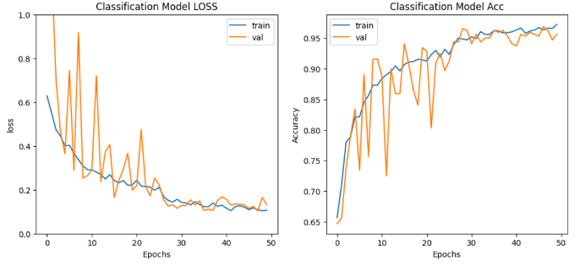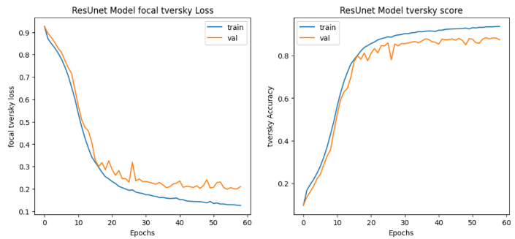

*Рис. 3. График потерь categorical crossentropy и метрики accuracy Resnet 50 слева и график потерь Focal Tversky и метрики Tversky ResUnet справа*

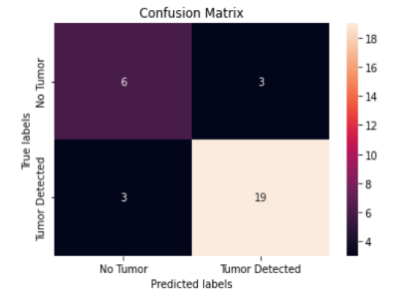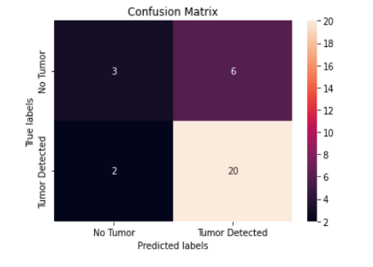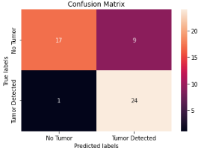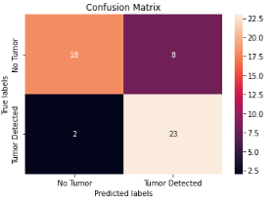

*Рис. 4. Confusion matrix для LR, SVM, RF, NB*

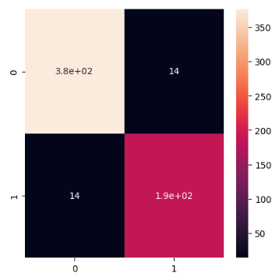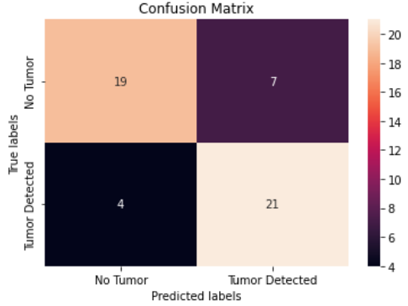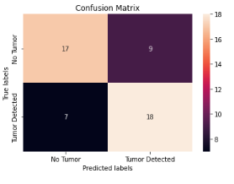

*Рис. 5. Confusion matrix для DT, K-NN, Resnet- 50*

Далее сравним лучшие результаты с другими работами. Результаты классификации взяты из работы [7].

Таблица 4

*Сравнениие с результатами других работ посвященных классификации опухолей мозга*

|  |  |  |
| --- | --- | --- |
| Wo`zniak et al. (2021) | CNN with classic architecture | 95.09 |
| Ayadi et al. (2021) | CNN | 94.74 |
| Ghassemi et al. (2020) | GAN+CNN | 95.6 |
| Badža and Barjaktarović (2020 | CNN | 96.56 |
| Swati et al. (2019) | AlexNet, VGG16, VGG19 | 94.82 |
| Sultan et al. (2019) | CNN | 96.13 |
| Pashaei, Sajedi, and Jazayeri (2018) | CNN | 93.68 |
| Ismael and Abdel-Qader (2018) | Neural Network | 91.9 |
| Afshar, Mohammadi, and Plataniotis (2018) | Capsule Network | 86.56 |
| Atika Akter (2024) [6] | Deep CNN | 96.7 |
| Resnet - 50 | *Resnet- 50* | 95,25 |

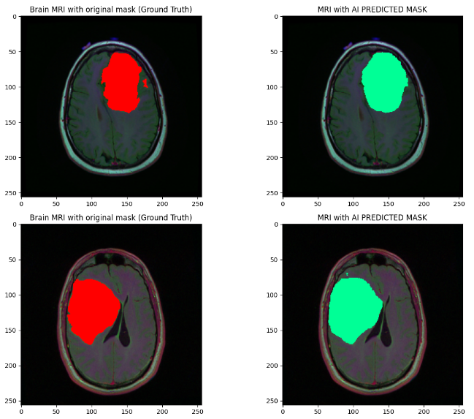 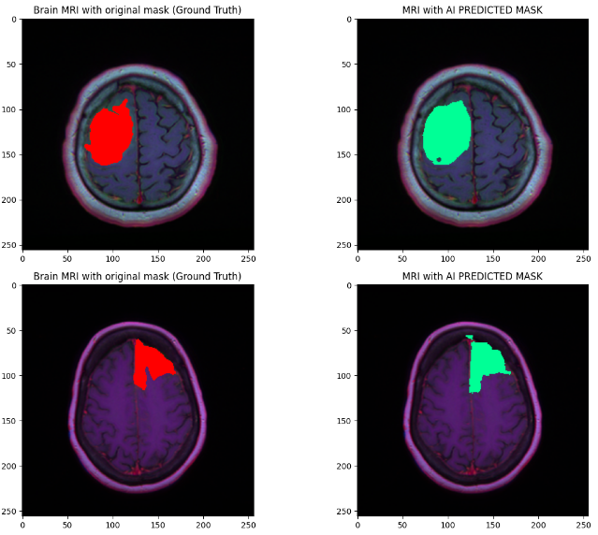

*Рис. 6. Результаты применения сегментации к оригиналу в сравнении с оригинальной маской наложенной на оригинал*

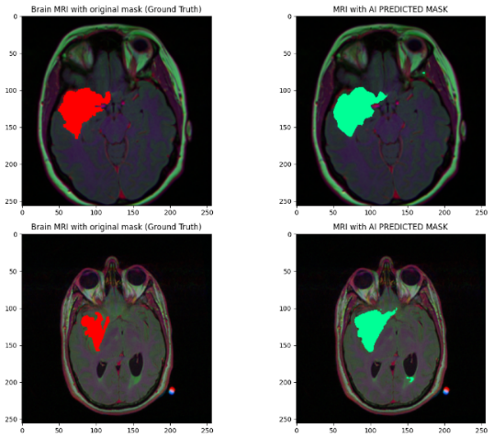 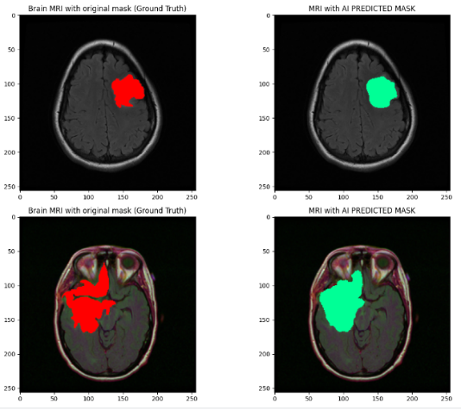

*Рис. 7. Результаты применения сегментации к оригиналу в сравнении с оригинальной маской наложенной на оригинал*

**Заключение**

В ходе проделанной работы были получены результатыклассификации включающие себя шеcть классических моделей и одну нейросетевую на базе Resnet-50. Решение задачи нейросетевой сегментации было произведена на основе применения ResUnet. Проведено сопоставление результатов проведенных численных экспериментов с известными аналогами. Сопоставление показало, что исследованный в данной работе нейросетевой классификатор попадает в первую десятку из рассмотренных аналогов. Нейросетевая сегментация на базе ResUnet требует дальнейшей доработки.

**Список использованных источников**

1. А. В. Далечина, М. Г. Беляев, А. Н. Тюрина, С. В. Золотова, И. Н. Пронин, А. В. Голанов АО «Деловой центр нейрохирургии» (Центр «Гамма-нож»), Москва, Россия Сколковский институт науки и технологий, Москва, Россия 3НМИЦ нейрохирургии им. акад. Н. Н. Бурденко, Москва, Россия © Коллектив авторов, 2019 гDupont C., Betrouni N., Reyns N. et al. On image segmentation methods applied to glioblastoma: state of art and new trends // IRBM, Elsevier Masson. – 2016. – Vol. 37 (3). – P. 131–143.
2. J. C. Dunn «A Fuzzy Relative of the ISODATA Process and Its Use in Detecting Compact Well-Separated Clusters», Journal of Cybernetics 3. – 1973. – С. 32-57.
3. J. C. Bezdek «Pattern Recognition with Fuzzy Objective Function Algoritms», Plenum Press, New   
   York. – 1981.
4. Wankai Deng , Wei Xiao, He Deng, Jianguo Liu, “MRI Brain Tumor Segmentation With Region Growing Method Based On The Gradients And Variances Along And Inside Of The Boundary Curve”, 3rd International Conference on Biomedical Engineering and Informatics , 2010.И.Г. Международная отлетиана: к историографии Поля Отле // Библиогра-фия. – 2013. – № 5. – С. 74–92.

1. Balaji G., Sen R., Kirty H. Detection and Classification of Brain tumors Using Deep Convolutional Neural Networks //arXiv preprint arXiv:2208.13264. – 2022.
2. Kumar P. S. et al. Brain tumor segmentation of the FLAIR MRI images using novel ResUnet //Biomedical Signal Processing and Control. – 2023. – Т. 82. – С. 104586.
3. Akter A. et al. Robust clinical applicable CNN and U-Net based algorithm for MRI classification and segmentation for brain tumor //Expert Systems with Applications. – 2024. – Т. 238. – С. 122-347
4. Тымчук А. И. О выборе уровней серого в задаче текстурной сегментации изображений на основе матриц яркостной зависимости //Кибернетика и программирование. – 2018. – №. 3. – С. 1-9.
5. Sompong C., Wongthanavasu S. MRI brain tumor segmentation using GLCM cellular automata-based texture feature //2014 International Computer Science and Engineering Conference (ICSEC). – IEEE, 2014. – С. 192-197.
6. Pradeep K. R. et al. Improved machine learning method for intracranial tumor detection with accelerated particle swarm optimization //Journal of Healthcare Engineering. – 2022. – Т. 2022.
7. Xu W. et al. Liver segmentation in CT based on ResUNet with 3D probabilistic and geometric post process //2019 IEEE 4th International Conference on Signal and Image Processing (ICSIP). – IEEE, 2019. – С. 685-689.
8. He K. et al. Deep residual learning for image recognition //Proceedings of the IEEE conference on computer vision and pattern recognition. – 2016. – С. 770-778.